锐角三角函数与特殊角
一、选择题
1. （2016·四川达州·3分）如图，半径为3的⊙A经过原点O和点C（0，2），B是y轴左侧⊙A优弧上一点，则tan∠OBC为（ ）
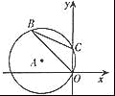
A． B．2 C． D．
【考点】圆周角定理；锐角三角函数的定义．
【分析】作直径CD，根据勾股定理求出OD，根据正切的定义求出tan∠CDO，根据圆周角定理得到∠OBC=∠CDO，等量代换即可．
【解答】解：作直径CD，
在Rt△OCD中，CD=6，OC=2，
则OD==4，
tan∠CDO==，
由圆周角定理得，∠OBC=∠CDO，
则tan∠OBC=，
故选：C．
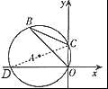

2. （2016·四川乐山·3分）如图，在中，，于点，则下列结论不正确的是
答案：C
解析：考查正弦函数的概念。
由正弦函数的定义，知：A、B正确，又∠CAD＝∠B，
所以，，D也正确，故不正确的是C。
3.(2016广东，8,3分)如图，在平面直角坐标系中，点A坐标为（4,3），
那么cos的值是（ ）
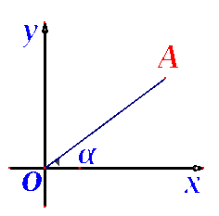
A、 B、 C、 D、
答案：D
考点：三角函数，勾股定理。
解析：过点A作AB垂直x轴与B，则AB＝3，OB＝4，
由勾股定理，得OA＝5，所以，，选D。

4. （2016年浙江省衢州市）如图，AB是⊙O的直径，C是⊙O上的点，过点C作⊙O的切线交AB的延长线于点E，若∠A=30°，则sin∠E的值为（ ）
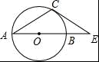
A． B． C． D．
【考点】切线的性质．
【分析】首先连接OC，由CE是⊙O切线，可证得OC⊥CE，又由圆周角定理，求得∠BOC的度数，继而求得∠E的度数，然后由特殊角的三角函数值，求得答案．
【解答】解：连接OC，
∵CE是⊙O切线，
∴OC⊥CE，
∵∠A=30°，
∴∠BOC=2∠A=60°，
∴∠E=90°﹣∠BOC=30°，
∴sin∠E=sin30°=．
故选A．
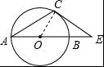
5．（2016·山东烟台）如图，是我们数学课本上采用的科学计算器面板，利用该型号计算器计算cos55°，按键顺序正确的是（ ）
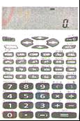
A．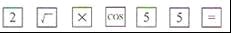 B．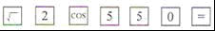 C． D．
【考点】计算器—三角函数；计算器—数的开方．
【分析】简单的电子计算器工作顺序是先输入者先算，其中R﹣CM表示存储、读出键，M+为存储加键，M﹣为存储减键，根据按键顺序写出式子，再根据开方运算即可求出显示的结果．
【解答】解：利用该型号计算器计算cos55°，按键顺序正确的是．
故选：C．
6．（2016·山东烟台）如图，○O的半径为1，AD，BC是⊙O的两条互相垂直的直径，点P从点O出发（P点与O点不重合），沿O→C→D的路线运动，设AP=x，sin∠APB=y，那么y与x之间的关系图象大致是（ ）
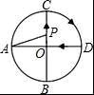
A．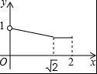 B．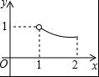 C．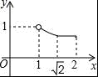 D．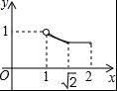
【考点】动点问题的函数图象．
【分析】根据题意确定出y与x的关系式，即可确定出图象．
【解答】解：根据题意得：sin∠APB=，
∵OA=1，AP=x，sin∠APB=y，
∴xy=1，即y=（1＜x＜2），
图象为：，
故选B．
7．（2016•辽宁沈阳）如图，在Rt△ABC中，∠C=90°，∠B=30°，AB=8，则BC的长是（ ）
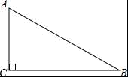
A．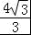 B．4 C．8D．4
【考点】解直角三角形．
【分析】根据cosB=及特殊角的三角函数值解题即可．
【解答】解：∵在Rt△ABC中，∠C=90°，∠B=30°，AB=8，
cosB=，
即cos30°=，
∴BC=8×=4；
故选：D．
8. (2016兰州，4,4分)在Rt △ ABC中，∠C＝90° ，sinA＝3／5，BC＝6，则 AB＝（）。
（A）4 （B）6 （C）8 （D）10
【答案】D
【解析】在Rt △ ABC中，sinA＝BC／AB＝6／AB＝3／5，解得 AB＝10，所以答案选 D。
【考点】三角函数的运用
【点评】本题考查了三角函数的定义及特殊角的三角函数值，是基础知识，需要熟练掌握．
9．（2016·江苏无锡）sin30°的值为（ ）
A． B． C． D．
【考点】特殊角的三角函数值．
【分析】根据特殊角的三角函数值，可以求得sin30°的值．
【解答】解：sin30°=，
故选A．

二、填空题
1．（2016·黑龙江大庆）一艘轮船在小岛A的北偏东60°方向距小岛80海里的B处，沿正西方向航行3小时后到达小岛的北偏西45°的C处，则该船行驶的速度为 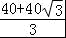 海里/小时．
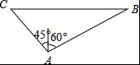
【考点】解直角三角形的应用、锐角三角函数．
【分析】设该船行驶的速度为x海里/时，由已知可得BC=3x，AQ⊥BC，∠BAQ=60°，∠CAQ=45°，AB=80海里，在直角三角形ABQ中求出AQ、BQ，再在直角三角形AQC中求出CQ，得出BC=40+40=3x，解方程即可．
【解答】解：如图所示：
设该船行驶的速度为x海里/时，
3小时后到达小岛的北偏西45°的C处，
由题意得：AB=80海里，BC=3x海里，
在直角三角形ABQ中，∠BAQ=60°，
∴∠B=90°﹣60°=30°，
∴AQ=AB=40，BQ=AQ=40，
在直角三角形AQC中，∠CAQ=45°，
∴CQ=AQ=40，
∴BC=40+40=3x，
解得：x=．
即该船行驶的速度为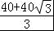海里/时；
故答案为：．
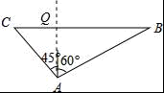
【点评】本题考查了解直角三角形的应用中的方向角问题、等腰直角三角形的性质、含30°角的直角三角形的性质等知识；通过解直角三角形得出方程是解决问题的关键
2. (2016·四川自贡)如图，在边长相同的小正方形网格中，点A、B、C、D都在这些小正方形的顶点上，AB，CD相交于点P，则的值= 3 ，tan∠APD的值= 2 ．
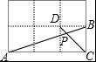
【考点】锐角三角函数的定义；相似三角形的判定与性质．
【专题】网格型．
【分析】首先连接BE，由题意易得BF=CF，△ACP∽△BDP，然后由相似三角形的对应边成比例，易得DP：CP=1：3，即可得PF：CF=PF：BF=1：2，在Rt△PBF中，即可求得tan∠BPF的值，继而求得答案．
【解答】解：∵四边形BCED是正方形，
∴DB∥AC，
∴△DBP∽△CAP，
∴==3，
连接BE，
∵四边形BCED是正方形，
∴DF=CF=CD，BF=BE，CD=BE，BE⊥CD，
∴BF=CF，
根据题意得：AC∥BD，
∴△ACP∽△BDP，
∴DP：CP=BD：AC=1：3，
∴DP：DF=1：2，
∴DP=PF=CF=BF，
在Rt△PBF中，tan∠BPF==2，
∵∠APD=∠BPF，
∴tan∠APD=2，
故答案为：3，2．
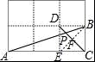
【点评】此题考查了相似三角形的判定与性质与三角函数的定义．此题难度适中，解题的关键准确作出辅助线，注意转化思想与数形结合思想的应用
3. (2016·新疆)计算：（﹣2）²+|1﹣|﹣2sin60°．
【考点】实数的运算；零指数幂；特殊角的三角函数值．
【专题】计算题．
【分析】根据实数的运算顺序，首先计算乘方，然后从左向右依次计算，求出算式（﹣2）⁰+|1﹣|﹣2sin60°的值是多少即可．
【解答】解：（﹣2）²+|1﹣|﹣2sin60°
=4+﹣1﹣2×
=．
【点评】（1）此题主要考查了实数的运算，要熟练掌握，解答此题的关键是要明确：在进行实数运算时，和有理数运算一样，要从高级到低级，即先算乘方、开方，再算乘除，最后算加减，有括号的要先算括号里面的，同级运算要按照从左到有的顺序进行．另外，有理数的运算律在实数范围内仍然适用．
（2）此题还考查了零指数幂的运算，要熟练掌握，解答此题的关键是要明确：①a⁰=1（a≠0）；②0⁰≠1．
（3）此题还考查了特殊角的三角函数值，要牢记30°、45°、60°角的各种三角函数值．

4．（2016·上海）如图，矩形ABCD中，BC=2，将矩形ABCD绕点D顺时针旋转90°，点A、C分别落在点A′、C′处．如果点A′、C′、B在同一条直线上，那么tan∠ABA′的值为 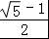 ．
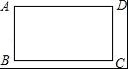
【考点】旋转的性质；矩形的性质；锐角三角函数的定义．
【分析】设AB=x，根据平行线的性质列出比例式求出x的值，根据正切的定义求出tan∠BA′C，根据∠ABA′=∠BA′C解答即可．
【解答】解：设AB=x，则CD=x，A′C=x+2，
∵AD∥BC，
∴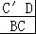=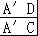，即=，
解得，x₁=﹣1，x₂=﹣﹣1（舍去），
∵AB∥CD，
∴∠ABA′=∠BA′C，
tan∠BA′C=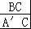=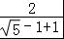=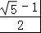，
∴tan∠ABA′=，
故答案为：．
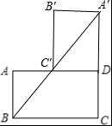
【点评】本题考查的是旋转的性质、矩形的性质以及锐角三角函数的定义，掌握旋转前、后的图形全等以及锐角三角函数的定义是解题的关键．

三、解答题
1. (2016·四川自贡)计算：（）^{﹣1}+（sin60°﹣1）⁰﹣2cos30°+|﹣1|
【考点】实数的运算；零指数幂；负整数指数幂；特殊角的三角函数值．
【分析】根据负整数指数幂，零指数幂，特殊角的三角函数值，绝对值的定义化简即可．
【解答】解：原式=2+1﹣+﹣1
=2．
【点评】本题考查负整数指数幂、零指数幂、特殊角的三角函数值、绝对值等知识，熟练掌握这些知识是解决问题的关键，记住a^{﹣p}=（a≠0），a⁰=1（a≠0），|a|=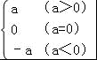，属于中考常考题型．

2. (2016·云南)计算：﹣（﹣1）²⁰¹⁶﹣3tan60°+（﹣2016）⁰．
【考点】实数的运算．
【分析】首先利用二次根式的性质以及特殊角的三角函数值、零指数幂的性质分别化简求出答案．
【解答】解：原式=3﹣1﹣3×+1=0．
【点评】此题主要考查了实数运算，正确化简各数是解题关键．
3. （2016·四川成都·9分）（1）计算：（﹣2）³+﹣2sin30°+⁰
（2）已知关于x的方程3x²+2x﹣m=0没有实数解，求实数m的取值范围．
【考点】实数的运算；根的判别式；特殊角的三角函数值．
【分析】（1）直接利用有理数的乘方运算法则以及特殊角的三角函数值和零指数幂的性质分别化简求出答案；
（2）直接利用根的判别式进而求出m的取值范围．
【解答】解：（1）（﹣2）³+﹣2sin30°+⁰
=﹣8+4﹣1+1
=﹣4；

（2）∵3x²+2x﹣m=0没有实数解，
∴b²﹣4ac=4﹣4×3（﹣m）＜0，
解得：m＜，
故实数m的取值范围是：m＜．

4. （2016·四川达州·6分）计算：﹣（﹣2016）⁰+|﹣3|﹣4cos45°．
【考点】平方根；绝对值；零指数幂；特殊角的三角函数值．
【分析】原式利用二次根式性质，零指数幂法则，绝对值的代数意义，以及特殊角的三角函数值计算即可得到结果．
【解答】解：原式=2﹣1+3﹣4×=2．

5. （2016·四川达州·8分）如图，已知AB为半圆O的直径，C为半圆O上一点，连接AC，BC，过点O作OD⊥AC于点D，过点A作半圆O的切线交OD的延长线于点E，连接BD并延长交AE于点F．
（1）求证：AE•BC=AD•AB；
（2）若半圆O的直径为10，sin∠BAC=，求AF的长．
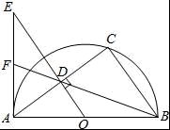
【考点】相似三角形的判定与性质；勾股定理；切线的性质；锐角三角函数的定义．
【分析】（1）只要证明△EAD∽△ABC即可解决问题．
（2）作DM⊥AB于M，利用DM∥AE，得=，求出DM、BM即可解决问题．
【解答】（1）证明：∵AB为半圆O的直径，
∴∠C=90°，
∵OD⊥AC，
∴∠CAB+∠AOE=90°，∠ADE=∠C=90°，
∵AE是切线，
∴OA⊥AE，
∴∠E+∠AOE=90°，
∴∠E=∠CAB，
∴△EAD∽△ABC，
∴AE：AB=AD：BC，
∴AE•BC=AD•AB．

（2）解：作DM⊥AB于M，
∵半圆O的直径为10，sin∠BAC=，
∴BC=AB•sin∠BAC=6，
∴AC==8，
∵OE⊥AC，
∴AD=AC=4，OD=BC=3，
∵sin∠MAD==，
∴DM=，AM==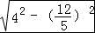=，BM=AB﹣AM=，
∵DM∥AE，
∴=，
∴AF=．
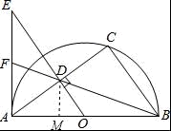

6. （2016·四川广安·5分）计算：（）^{﹣1}﹣+tan60°+|3﹣2|．
【考点】实数的运算；负整数指数幂；特殊角的三角函数值．
【分析】本题涉及负整数指数幂、二次根式化简、特殊角的三角函数值、绝对值4个考点．在计算时，需要针对每个考点分别进行计算，然后根据实数的运算法则求得计算结果．
【解答】解：（）^{﹣1}﹣+tan60°+|3﹣2|
=3﹣3+﹣3+2
=0．

7. （2016·四川乐山·9分）计算：.
解析：
原式.

8. （2016·四川乐山·10分）如图11，禁止捕鱼期间，某海上稽查队在某海域巡逻，上午某一时刻在处接到指挥部通知，在他们东北方向距离海里的处有一艘捕鱼船，正在沿南偏东方向以每小时海里的速度航行，稽查队员立即乘坐巡逻船以每小时海里的速度沿北偏东某一方向出发，在处成功拦截捕鱼船，求巡逻船从出发到成功拦截捕鱼船所用的时间.
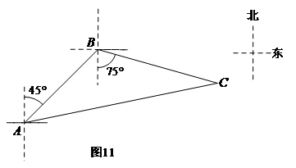

解析：
设巡逻船从出发到成功拦截所用时间为小时.
如图1所示，由题得，…………………（1分）
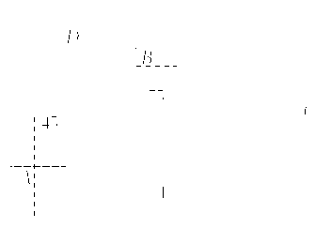
，，
过点作的延长线于点，
在中，，
∴.
∴.…………………（3分）
在中，由勾股定理得：…………（7分）
解此方程得（不合题意舍去）.
答：巡逻船从出发到成功拦截所用时间为2小时…………（10分）

9. （2016·四川乐山·10分）如图13，在中，,以边为直径作⊙交边于点,过点作于点，、的延长线交于点.
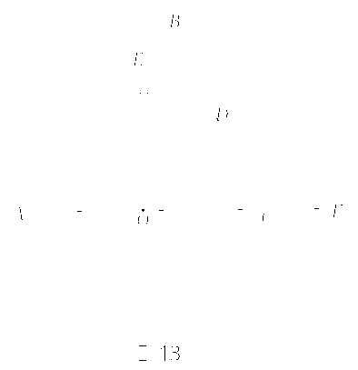
（1）求证：是⊙的切线；
（2）若,且,求⊙的半径与线段的长.

解析：
（1）证明：如图2所示，连结，
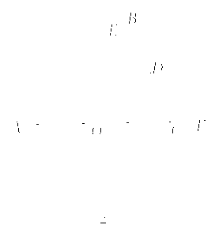
∵，∴.
∵，∴.
∴，∴∥.…………（2分）
∵，∴.
∴是⊙的切线…………（5分）
（2）在和中，
∵，∴ .
设，则.∴，.…………（6分）
∵，∴.…………（7分）
∴，解得=，…………（9分）
∴⊙的半径长为 ，=……………………（10分）

10. （2016·四川凉山州·6分）计算：．
【考点】实数的运算；零指数幂；特殊角的三角函数值．
【分析】直接利用绝对值的性质以及特殊角的三角函数值和零指数幂的性质、二次根式的性质分别化简求出答案．
【解答】解：
=﹣1﹣3+2+1+1
=1．

11. (2016年浙江省丽水市)数学拓展课程《玩转学具》课堂中，小陆同学发现：一副三角板中，含45°的三角板的斜边与含30°的三角板的长直角边相等，于是，小陆同学提出一个问题：如图，将一副三角板直角顶点重合拼放在一起，点B，C，E在同一直线上，若BC=2，求AF的长．
请你运用所学的数学知识解决这个问题．
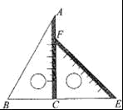
【考点】特殊角的三角函数值．
【分析】根据正切的定义求出AC，根据正弦的定义求出CF，计算即可．
【解答】解：在Rt△ABC中，BC=2，∠A=30°，
AC=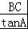=2，
则EF=AC=2，
∵∠E=45°，
∴FC=EF•sinE=，
∴AF=AC﹣FC=2﹣．
12．（2016·江苏连云港）如图，在△ABC中，∠C=150°，AC=4，tanB=．
（1）求BC的长；
（2）利用此图形求tan15°的值（精确到0.1，参考数据： =1.4， =1.7， =2.2）
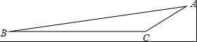
【分析】（1）过A作AD⊥BC，交BC的延长线于点D，由含30°的直角三角形性质得AD=AC=2，由三角函数求出CD=2，在Rt△ABD中，由三角函数求出BD=16，即可得出结果；
（2）在BC边上取一点M，使得CM=AC，连接AM，求出∠AMC=∠MAC=15°，tan15°=tan∠AMD=即可得出结果．
【解答】解：（1）过A作AD⊥BC，交BC的延长线于点D，如图1所示：
在Rt△ADC中，AC=4，
∵∠C=150°，
∴∠ACD=30°，
∴AD=AC=2，
CD=ACcos30°=4×=2，
在Rt△ABD中，tanB===，
∴BD=16，
∴BC=BD﹣CD=16﹣2；
（2）在BC边上取一点M，使得CM=AC，连接AM，如图2所示：
∵∠ACB=150°，
∴∠AMC=∠MAC=15°，
tan15°=tan∠AMD==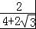=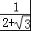≈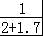≈0.27≈0.3．
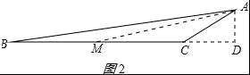
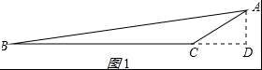
【点评】本题考查了锐角三角函数、含30°的直角三角形性质、三角形的内角和、等腰三角形的性质等知识；熟练掌握三角函数运算是解决问题的关键．

13. (2016兰州，24,7分）如图，一垂直于地面的灯柱， AB 被一钢缆 CD 固定，CD 与地面成 45°夹角（∠CDB=45° ），在 C 点上方 2 米处加固另一条钢缆 ED， ED 与地面成 53° 夹角（∠EDB=53° ），那么钢缆 ED 的长度约为多少米？（结果精确到 1 米。参考数据：sin53°≈0.80，cos53°≈0.60，tan53°≈1.33）
